Trường: THPT Trần Tất Văn  Tổ: Khoa học tự nhiên | Họ và tên giáo viên: Nguyễn Thị Hà
Tiết: 59,60
BÀI 30: THỰC HÀNH
XÁC ĐỊNH ĐỘNG LƯỢNG CỦA VẬT TRƯỚC VÀ SAU VA CHẠM

I. MỤC TIÊU
1. Kiến thức
- Thiết kế phương án hoặc lựa chọn phương án và thực hiện phương án xác định tốc độ và đánh giá được động lượng của vật trước và sau va chạm bằng dụng cụ thực hành.
2. Năng lực
a. Năng lực chung
- Năng lực tự học và nghiên cứu tài liệu.
- Năng lực trình bày và trao đổi thông tin.
- Năng lực nêu và giải quyết vấn đề.
- Năng lực thực nghiệm.
- Năng lực dự đoán, suy luận lí thuyết, thiết kế và thực hiện theo phương án thí nghiệm kiểm chứng giả thuyết, dự đoán, phân tích, xử lí số liệu và khái quát rút ra kết luận khoa học.
- Năng lực hoạt động nhóm.
b. Năng lực đặc thù môn học
- Thiết kế phương án hoặc lựa chọn phương án và thực hiện phương án xác định động lượng của vật trong hai trường hợp va chạm mềm và va chạm đàn hồi.
- Lắp ráp được dụng cụ thí nghiệm để xác định đồng lượng của hai vật va chạm.
- Tiến hành thí nghiệm nhanh và chính xác.
3. Phẩm chất
- Có thái độ hứng thú trong học tập môn Vật lý.
- Có sự yêu thích tìm hiểu và liên hệ các hiện tượng thực tế liên quan.
- Có tác phong làm việc của nhà khoa học.
- Có thái độ khách quan trung thực, nghiêm túc học tập.
II. THIẾT BỊ DẠY HỌC VÀ HỌC LIỆU
1. Giáo viên
- Chuẩn bị theo nhóm học sinh bộ dụng cụ thí nghiệm theo Hình 30.1 sách giáo khoa trang 116:
+ Băng đệm khí (1)
+ Đồng hồ đo thời gian hiện số (2)
+ Hai cổng quang điện (3)
+ Bơm nén khí (4)
+ Hai xe trượt (5)
+ Hai tấm chắn sáng (6)
+ Cân điện tử (7)
+ Một số quả nặng (8)
+ Lò xo hoặc thanh nhựa hình chữ U để mắt dây cao su đàn hồi (9)
+ Chốt ghim (10)
+ Các dây nối (11)
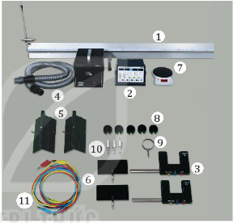

- Game power point (dùng để kiểm tra bài cũ)
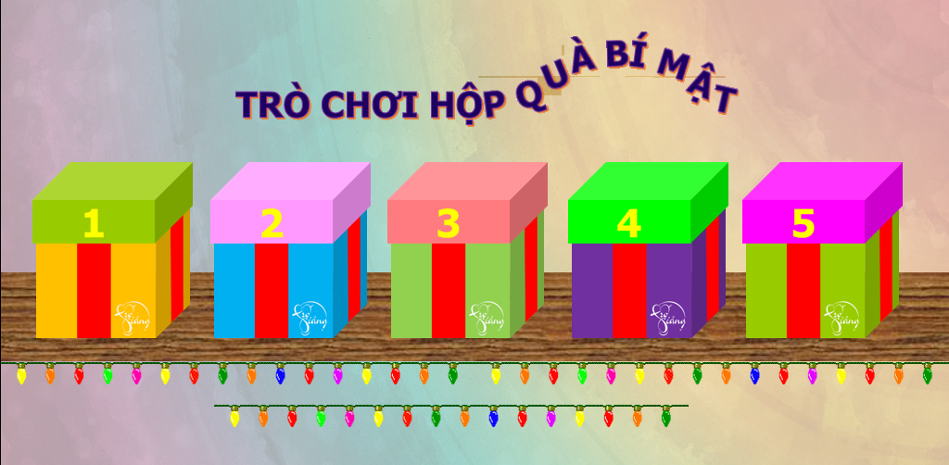
Hệ thống câu hỏi sử dung trong trò chơi:
Câu 1. Định nghĩa, công thức, đơn vị đo của động lượng
Câu 2. Hệ kín ( hay hệ cô lập) là gì?
Câu 3. Nêu định luật bảo toàn động lượng. Viết biểu thức tường minh của định luật bảo toàn động lượng đối với hệ kín gồm 2 vật m₁ và m₂.
Câu 4. Có bao nhiêu kiểu va chạm? Kể tên.
Câu 5. Tính độ lớn động lượng của một xe tải nặng 2 tấn đang chuyển động với tốc độ 54km/h.

- Mẫu báo cáo thực hành.
BÀI BÁO CÁO THỰC HÀNH
Họ và tên:................................................Lớp:..............Nhóm:....................
Viết báo cáo theo các nội dung sau:
I. MỤC ĐÍCH THÍ NGHIỆM
…………………………………………………………………………………………………………………………………………………………………………………………
II. CƠ SỞ LÝ THUYẾT
Câu 1. Hệ kín là
…………………………………………………………………………………………………………………………………………………………………………………………
Câu 2. Định nghĩa và biểu thức của động lượng
…………………………………………………………………………………………………………………………………………………………………………………………
Câu 3. Viết biểu thức động lượng của hệ kín gồm 2 vật m₁ và m₂.
…………………………………………………………………………………………………………………………………………………………………………………………
Câu 4. Khi hai xe chuyển động va chạm vào nhau trên đệm khí, hệ hai xe chuyển động có phải là hệ kín không? Vì sao?
…………………………………………………………………………………………………………………………………………………………………………………………
Câu 5. Để xác định trọng lượng của hai xe trước và sau va chạm cần đo các đại lượng nào?
……………………………………………………………………………………………
Câu 6. Hãy thử các trường hợp mà em đã dự đoán và suy nghĩ làm thế nào đo được các đại lượng để xác định động lượng của hai xe trước và sau va chạm trên đệm khí.
…………………………………………………………………………………………………………………………………………………………………………………………
Câu 7. Thiết kế phương án thí nghiệm để xác định động lượng của hai xe trước và sau va chạm tương ứng với các trường hợp va chạm có thể xảy ra.
…………………………………………………………………………………………………………………………………………………………………………………………
III. TIẾN HÀNH THÍ NGHIỆM
1. Thí nghiệm 1: Va chạm mềm
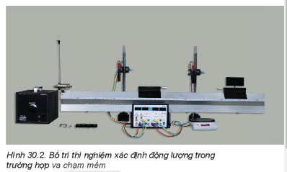
…………………………………………………………………………………………………………………………………………………………………………………………
2. Thí nghiệm 2: va chạm đàn hồi
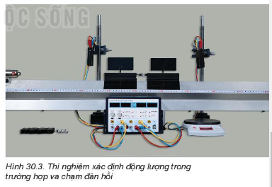
…………………………………………………………………………………………………………………………………………………………………………………………
IV. KẾT QUẢ THÍ NGHIỆM
1. Kết quả thí nghiệm
Bảng 30.1. Thí nghiệm va chạm mềm
Độ dài tấm cản quang: …….. (m), v₁ = ……., v₂ = ………, v’₁ = v’₂ = ……….
 |  |  | Trước va chạm |  |  |  |  | Sau va chạm
Lần | m₁ | m₂ | t₁ | v₁ | p₁ | p₂ | p | t’₁ | v’₁ = v’₂ | p’₁ | p’₂ | p’
1
2
3

Bảng 30.2. Thí nghiệm va chạm đàn hồi
Độ dài tấm cản quang: …….. (m), v₁ = 0, v₂ = 0, v’₁ =………., v’₂ = ……….

 |  |  | Trước va chạm |  | Sau va chạm
Lần | m₁ | m₂ | p₁ | p₂ | t’₁ | t’₂ | v’₁ | v’₂ | p’₁ | p’₂
1
2
3
2. Nhận xét và đánh giá kết quả thí nghiệm
2.1. Từ bảng 30.1 và bảng 30.2, hãy so sánh các kết quả xác định động lượng của hai xe trước và sau va chạm trong hai thí nghiệm.
…………………………………………………………………………………………………………………………………………………………………………………………
2.2. Em hãy đề xuất một phương án thí nghiệm khác để xác định động lượng của hai xe trước và sau va chạm.
…………………………………………………………………………………………………………………………………………………………………………………………
2. Học sinh
- Ôn lại các kiến thức về động lượng và bảo toàn động lượng.
- SGK, vở ghi bài, giấy nháp.
- Điện thoại thông minh (1 điện thoại/ 1 nhóm)
III. TIẾN TRÌNH DẠY HỌC
Bảng tóm tắt tiến trình dạy học
Hoạt động  (thời gian) | Nội dung  (Nội dung của hoạt động) | Phương pháp, kỹ thuật dạy học chủ đạo | Phương án đánh giá
Hoạt động [1].  Xác định vấn đề/nhiệm vụ học tập | - Kiểm tra bài cũ thông qua game trò chơi Hộp quà bí mật.  - Tạo tình huống thảo luận về phương án thí nghiệm. | Kĩ thuật đặt câu hỏi.  Phương pháp đặt và giải quyết vấn đề | Đánh giá báo cáo của từng nhóm học sinh.
Hoạt động [2].  Hình thành kiến thức mới/giải quyết vấn đề/thực thi nhiệm vụ | - Tìm hiểu dụng cụ thí nghiệm.  - Thiết kế phương án thí nghiệm | Phương pháp dạy học nhóm. | - Đánh giá hoạt động qua bảng nhóm.  - Trình bày của nhóm.
Hoạt động [ 3].  Luyện tập | Tiến hành đo thời gian và đo tốc độ của hai vật m₁, m₂. | Thuyết giảng - hỏi trả lời. | Đánh giá kết quả.
Hoạt động [4]. Vận dụng | - HS làm việc nhóm báo cáo kết quả thu được.  - HS vận dụng kiến thức tính toán xử lí số liệu, nhận xét và báo cáo. | Phương pháp hoạt động nhóm  Kĩ thuật động não. | Đánh giá qua bài báo cáo thuyết trình.
Hoạt động 1: Mở đầu: Tạo tình huống học tập
a. Mục tiêu:
- HS biết được các nội dung cơ bản của bài học cần đạt được, tạo tâm thế cho học sinh đi vào tìm hiểu bài mới.
b. Nội dung: Học sinh chơi trò chơi củng cố kiến thức về động lượng, định luật bảo toàn động lượng và từ đó tiếp nhận vấn đề làm thế nào để xác định được động lượng của vật trước và sau va chạm?
c. Sản phẩm: Câu trả lời của học sinh và xác nhận vấn đề cần tìm hiểu.
d. Tổ chức thực hiện:
Bước thực hiện | Nội dung các bước
Bước 1 | - Giáo viên chuyển giao nhiệm vụ: Yêu cầu Hs chơi trò chơi: Hộp quà bí mật  Luật trò chơi:  Trò chơi gồm 5 câu hỏi tương ứng với 5 món quà bí mật.  Học sinh chọn 1 một quà tùy ý và trả lời đúng câu hỏi thì nhận được món quà bên trong hộp đó. Nếu trả lời sai thì Hs khác giơ tay nhanh nhất thì được quyền trả lời. Nếu Hs khác tiếp tục sai thì giáo viên cung cấp đáp án nhanh. ( quà bí mật có thể là tràng pháo tay, nhận điểm miệng, món quà nhỏ nào đótùy theo giáo viên).  Câu 1. Định nghĩa, công thức, đơn vị đo của động lượng  Câu 2. Hệ kín ( hay hệ cô lập) là gì?  Câu 3. Nêu định luật bảo toàn động lượng. Viết biểu thức tường minh của định luật bảo toàn động lượng đối với hệ kín gồm 2 vật m₁ và m₂.  Câu 4. Có bao nhiêu kiểu va chạm? Kể tên.  Câu 5. Tính độ lớn động lượng của một xe tải nặng 2 tấn đang chuyển động với tốc độ 54km/h.  - Giáo viên đặt tình huống học tập: Có hai xe chuyển động va chạm vào nhau thì động lượng các xe thay đổi. Em hãy nêu các trường hợp có thể xảy ra và dự đoán sau va chạm hai xe chuyển động như thế nào. Làm thế nào xác định được động lượng của hai xe trước và sau va chạm bằng dụng cụ thí nghiệm.
Bước 2 | Học sinh thực hiện nhiệm vụ theo nhóm.  Học sinh tiếp nhận tình huống học tập.
Bước 3 | Báo cáo kết quả và thảo luận  - Đại diện 1 nhóm trình bày.  Câu 1. Định nghĩa: Động lượng của một vật khối lượng m đang chuyển động với vận tốc là đại lượng được xác định bởi công thức:  Động lượng là đại lượng đặc trưng cho sự truyền tương tác giữa các vật.  Đon vị của động lượng: kg.m/s  Câu 2. Một hệ nhiều vật tác dụng lẫn nhau được gọi là hệ kín (hay hệ cô lập) khi không có ngoại lực tác dụng vào hệ hoặc khi các ngoại lực cân bằng nhau.  Câu 3. Định luật bảo toàn động lượng: động lượng toàn phần của hệ kín là một đại lượng bảo toàn.  Biểu thức tường minh của định luật bảo toàn động lượng đối với hệ kín gồm 2 vật m₁ và m₂.  Câu 4. Có 2 kiểu va chạm thường gặp là va chạm đàn hồi và va chạm mềm.  Câu 5. p = m.v = 2000.15 = 30.000 kg.m/s  - Học sinh các nhóm khác thảo luận, nhận xét, bổ sung và sữa lỗi về câu trả lời của nhóm đại diện.
Bước 4 | Giáo viên tổng kết đánh giá kết quả thực hiện nhiệm vụ học tập của học sinh
Hoạt động 2: Hình thành kiến thức
Hoạt động 2.1: Tìm hiểu về dụng cụ thí nghiệm.
a. Mục tiêu: Giúp Hs biết công dụng và cách sử dụng của các dụng cụ thí nghiệm.
b. Nội dung: HS thực hiện theo nhóm tìm hiểu sgk ghi tên cho các dụng cụ GV cung cấp.
c. Sản phẩm: HS ghi tên và nêu được công dụng cơ bản của các dụng cụ thí nghiệm.
d. Tổ chức thực hiện:
Bước thực hiện | Nội dung các bước
Bước 1 | Giáo viên chuyển giao nhiệm vụ: Mỗi nhóm HS hãy tìm hiểu sgk thực hiện các câu hỏi sau:  + Tìm hiểu về đồng hồ đo thời gian hiện số và cổng quang điện  + Ghi tên cho dụng cụ thí nghiệm.  + Trình bày sơ lược về công dụng của mỗi dụng cụ (đồng hồ đo thời gian, bơm nén khí, cân điện tử, lò xo hoặc thanh nhựa hình chữ U để mắc dây cao su đàn hồi).
Bước 2 | Học sinh thực hiện nhiệm vụ theo nhóm
Bước 3 | Báo cáo kết quả và thảo luận  - Đại diện 1 nhóm trình bày.  Bộ dụng cụ thí nghiệm:  + Băng đệm khí (1)  + Đồng hồ đo thời gian hiện số (2)  + Hai cổng quang điện (3)  + Bơm nén khí (4)  + Hai xe trượt (5)  + Hai tấm chắn sáng (6)  + Cân điện tử (7)  + Một số quả nặng (8)  + Lò xo hoặc thanh nhựa hình chữ U để mắt dây cao su đàn hồi (9)  + Chốt ghim (10)  + Các dây nối (11)  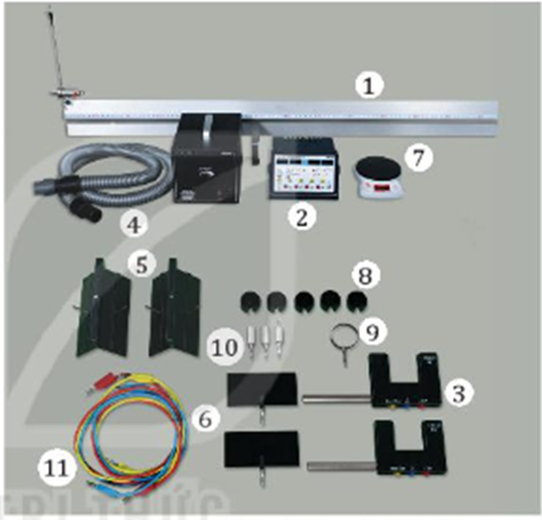  + Hai cổng quang điện đuôc nối vào đồng hồ đo thời gian hiện số để đo thời gian nó chắn cổng quang điện  + Cân điện tử: cân khối lượng của hai xe trượt.  + Bơm nén khí: tạo ra điều kiện không ma sát khi xe trượt trên máng nằm ngang.  + Lò xo hoặc thanh nhựa hình chữ U để mắc dây cao su đàn hồi: khi 2 xe va chạm vào nhau (va chạm đàn hồi), bật ra cùng lúc.  - Học sinh các nhóm khác thảo luận, nhận xét, bổ sung và sữa lỗi về câu trả lời của nhóm đại diện.
Bước 4 | - GV tổng kết đánh giá kết quả thực hiện nhiệm vụ học tập của học sinh.  - Chú ý HS một số nội dung khi sử dụng các thiết bị.
Hoạt động 2.2: Thiết kế phương án thí nghiệm.
a. Mục tiêu: Hs thảo luận để thiết kế được phương án xác định động lượng của hai vật trước và sau va chạm
b. Nội dung: Học sinh thực hiện nhiệm vụ theo nhóm hoàn thành yêu cầu dựa trên gợi ý của giáo viên
c. Sản phẩm:
I. Mục đích thí nghiệm: xác định động lượng của vật trước và sau va chạm trên đệm khí.
II. Cơ sở lý thuyết
- Một hệ nhiều vật tác dụng lẫn nhau được gọi là hệ kín (hay hệ cô lập) khi không có ngoại lực tác dụng vào hệ hoặc khi các ngoại lực cân bằng nhau.
- Động lượng của một vật khối lượng m đang chuyển động với vận tốc là đại lượng được xác định bởi công thức:
Động lượng là đại lượng đặc trưng cho sự truyền tương tác giữa các vật.
- Biểu thức tường minh của định luật bảo toàn động lượng đối với hệ kín gồm 2 vật m₁ và m₂.
Câu 1. Khi hai xe chuyển động trên đệm khí nằm ngang, hệ hai xe chuyển động là hệ kín vì các ngoại lực tác dụng lên hệ cân bằng nhau.
Câu 2. Để xác định động lượng của hai xe trước và sau va chạm, ta cần đo khối lượng của hai xe và vận tốc của hai xe trước và sau khi va chạm.
Câu 3. Các trường hợp có thể xảy ra khi cho hai xe va chạm trên đệm khí:
+ TH 1: Sau khi va chạm, hai xe dính vào nhau
+ TH 2: Sau khi va chạm, hai xe chuyển động về hai phía ngược nhau
Cách đo các đại lượng để xác định động lượng của hai xe trước và sau va chạm
+ Bước 1: Xác định khối lượng của hai xe bằng cách cho hai xe lên cân điện tử
+ Bước 2: Đo độ dài tấm cản quang, khởi động lại đồng hồ đo thời gian hiện số.
+ Bước 3: Thực hiện thí nghiệm và ghi lại kết quả
Do vật thực hiện chuyển động trong thời gian ngắn nên coi vật chuyển động thẳng đều → vận tốc của vật
Động lượng của vật:
Câu 4. Thiết kế phương án thí nghiệm:
Bước 1: Điều chỉnh cho băng đệm khí nằm ngang và lắp ống dẫn khí từ bơm nén vào băng đệm khí.
Bước 2: Lắp hai cổng quang điện vào hai giá đỡ đặt cách nhau một khoảng.
Bước 3: Nối dây từ hai cổng quang điện vào đồng hồ đo thời gian hiện số.
Bước 4: Lắp tấm cản quang và các chốt cắm thích hợp lên mỗi xe và đặt hai xe lên băng đệm khí.
Bước 5: Cấp điện cho bơm nén khí và đồng hồ đo thời gian hiện số.
d. Tổ chức thực hiện:
Bước thực hiện | Nội dung các bước
Bước 1 | Giáo viên chuyển giao nhiệm vụ: Đẩy cho hai xe chuyển động va chạm vào nhau trên đệm khí, thảo luận và trả lời các câu hỏi. Hoàn thành các câu hỏi trong phiếu số 1
Bước 2 | Học sinh thực hiện nhiệm vụ theo nhóm
Bước 3 | Báo cáo kết quả và thảo luận  - Đại diện 1 nhóm trình bày.  Câu 1. Khi hai xe chuyển động trên đệm khí nằm ngang, hệ hai xe chuyển động là hệ kín vì các ngoại lực nào tác dụng lên hệ cân bằng nhau.  Câu 2. Để xác định động lượng của hai xe trước và sau va chạm, ta cần đo khối lượng của hai xe và vận tốc của hai xe trước và sau khi va chạm.  Câu 3. Các trường hợp có thể xảy ra khi cho hai xe va chạm trên đệm khí:  + TH 1: Sau khi va chạm, hai xe dính vào nhau  + TH 2: Sau khi va chạm, hai xe chuyển động về hai phía ngược nhau  Cách đo các đại lượng để xác định động lượng của hai xe trước và sau va chạm  + Bước 1: Xác định khối lượng của hai xe bằng cách cho hai xe lên cân điện tử, ghi kết quả vào bảng.  + Bước 2: Đo độ dài tấm cản quang, khởi động lại đồng hồ đo thời gian hiện số.  + Bước 3: Thực hiện thí nghiệm và ghi lại kết quả  Do vật thực hiện chuyển động trong thời gian ngắn nên coi vật chuyển động thẳng đều → vận tốc của vật  Động lượng của vật:  Câu 4. Thiết kế phương án thí nghiệm:  - Trường hợp: hai xe sau va chạm dính vào nhau  Bước 1: Nối dây từ hai cổng quang điện vào cổng A, cổng B của đồng hồ đo thời gian hiện số để đo thời gian tấm chắn quang đi qua cổng quang.  Bước 2: Đặt xe hai lên băng đệm khí giữa hai cổng quang điện, đặt xe 1 ở khoảng bên ngoài hai cổng quang điện.  Bước 3: Đẩy xe 1 va chạm vào xe 2.  Bước 4: Lần lượt đọc khoảng thời gian t₁ tấm chắn sáng ở xe 1 chắn cổng quang, thời gian t₂’ tấm chắn sáng ở xe 2 chắn cổng quang bằng đồng hồ đo thời gian hiện số.  Bước 5: Tính vận tốc của xe 1 trước va chạm và tính vận tốc của xe 1 và 2 sau va chạm. Tính động lượng của hệ 2 xe trước và sau va chạm và chạm và so sánh.  - Trường hợp: hai xe sau va chạm, hai xe chuyển động về hai hướng ngược nhau  Bước 1: Nối dây từ hai cổng quang điện vào cổng A, cổng B của đồng hồ đo thời gian hiện số để đo thời gian tấm chắn quang đi qua cổng quang.  Bước 2: Đặt hai xe lên băng đệm khí ở vị trí giữa hai cổng quang. Lấy sợi dây nhỏ buộc hai xe để nén lò xo lại.  Bước 3: Cắt đứt dây để lò xo bung ra, đẩy hai xe về hai phía.  Bước 4: Lần lượt đọc khoảng thời gian t₁’ tấm chắn sáng ở xe 1 chắn cổng quang, thời gian t₂’ tấm chắn sáng ở xe 2 chắn cổng quang bằng đồng hồ đo thời gian hiện số.  Bước 5: Tính vận tốc của xe 1 và 2 sau va chạm. Tính động lượng của hệ 2 xe trước và sau và chạm và chạm và so sánh.  - Học sinh các nhóm khác thảo luận, nhận xét, bổ sung và sữa lỗi về câu trả lời của nhóm đại diện.
Bước 4 | Giáo viên tổng kết đánh giá kết quả thực hiện nhiệm vụ học tập của học sinh. Và lưu ý lại các bước làm thí nghiệm một lần nữa:  Thí nghiệm va chạm mềm:  + Bước 1: Bố trí thí nghiệm như hình 30.2  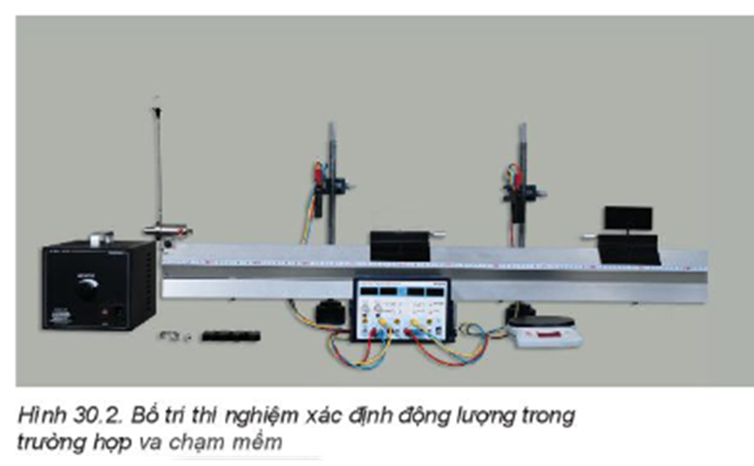  + Bước 2: Lắp tấm chắn sáng và các chốt cắm thích hợp lên 2 xe. Sau đó cân khối lượng hai xe.  + Bước 3: Cấp điện cho bơm khí nén và đồng hồ đo thời gian, điều chỉnh tốc độ của bơm khí nén thích hợp, điều chỉnh đồng hồ đo thời gian ở chế độ đo thời gian vật chắn cổng quang điện.  + Bước 4: Ấn RESET trên mặt đồng hồ để đưa chỉ số của đồng hồ về 0.000  + Bước 5: Đặt hai xe lên băng đệm khí giữa hai cổng quang điện, đặt xe 1 ở khoảng bên ngoài hai cổng quang điện.  + Bước 6: Đẩy xe 1 va chạm vào xe 2.  + Bước 7: Lần lượt đọc trên đồng hồ các khoảng thời gian t₁, t'₁ ghi vào bảng 30.1  + Bước 8: Gắn thêm vào xe các gia trọng lặp lại các bước 4, 5, 6, 7, hai lần.  Chú ý:  Khi thực hiện thí nghiệm va chạm mềm: Gắn tấm chắn cổng quang điện và điều chỉnh cho song song với băng đệm khí.  Thí nghiệm va chạm đàn hồi:  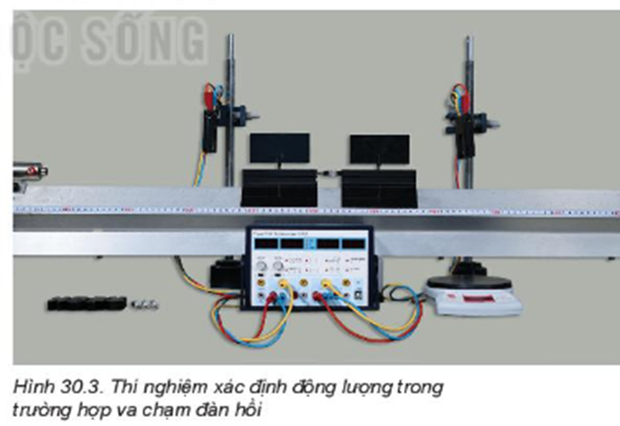  + Bước 1: Bố trí thí nghiệm như hình 30.3  + Bước 2: Gắn lò xo hoặc thanh nhựa hình chữ U có dây cao su đàn hồi vào vào xe 1. Sau đó, cân hai xe và ghi vào bảng 30.2  + Bước 3: Đặt hai xe lên băng đệm khí ở vị trí giữa hai cổng quang điện. Lấy sợi dây nhỏ buộc hai xe để nén lò xo lại. Ấn nút reset trên mặt đồng hồ.  + Bước 4: Cắt sợi dây để lò xo bung ra, hai dây đẩy hai xe về phía về hai phía.  + Bước 5: Lần lượt đọc trên đồng hồ các khoảng thời gian t’₁, t'₂ và ghi vào bảng 30.2  + Bước 6: Gắn thêm vào hai xe các gia trọng lặp lại các bước 3, 4, 5, hai lần nữa
Hoạt động 3: Tiến hành thí nghiệm.
a. Mục tiêu: HS biết cách thao tác thực hiện thí nghiệm, ghi kết quả.
b. Nội dung: Học sinh thực hiện nhiệm vụ theo nhóm hoàn thành yêu cầu của thí nghiệm, ghi kết quả, xử lí số liệu, đánh giá kết quả thu được dựa trên gợi ý của GV.
c. Sản phẩm:
II. Tiến hành thí nghiệm
1. Kết quả thí nghiệm
Bảng 30.1. Thí nghiệm va chạm mềm
Độ dài tấm cản quang: 0,1 (m), v₂ = 0, v’₁ = v’₂
 |  |  | Trước va chạm |  |  |  |  | Sau va chạm
 | m₁ | m₂ | t₁ | v₁ | p₁ | p₂ | p | t’₁ | v’₁ = v’₂ | p’₁ | p’₂ | p’
1 | 0,21 | 0,21 | 0,179 | 0,559 | 0,117 | 0 | 0,117 | 0,354 | 0,282 | 0,059 | 0,059 | 0,118
2 | 0,21 | 0,31 | 0,157 | 0,637 | 0,134 | 0 | 0,134 | 0,383 | 0,261 | 0,055 | 0,081 | 0,136
3 | 0,21 | 0,41 | 0,180 | 0,556 | 0,117 | 0 | 0,117 | 0,545 | 0,183 | 0,038 | 0,075 | 0,113
Bảng 30.2. Thí nghiệm va chạm đàn hồi
Độ dài tấm cản quang: 0,1 (m), v₁ = v₂ = 0,
 |  |  | Trước va chạm |  |  | Sau va chạm
 | m₁ | m₂ | p₁ | p₂ | p | t’₁ | t’₂ | v’₁ | v’₂ | p’₁ | p’₂ | p’
1 | 0,21 | 0,21 | 0 | 0 | 0 | 0,170 | 0,172 | 0,588 | 0,581 | 0,124 | -0,122 | 0,002
2 | 0,21 | 0,31 | 0 | 0 | 0 | 0,174 | 0,248 | 0,575 | 0,403 | 0,121 | -0,125 | 0,004
3 | 0,21 | 0,41 | 0 | 0 | 0 | 0,175 | 0,338 | 0,571 | 0,296 | 0,120 | -0,121 | 0,001
2. Nhận xét và đánh giá kết quả thí nghiệm.
Từ bảng số liệu 30.1:
+ Động lượng của 2 xe trước va chạm ở lần đo thứ 1 là 0,117 kg.m/s
+ Động lượng của 2 xe sau va chạm ở lần đo thứ 1 là 0,118 kg.m/s
⇒ Động lượng của 2 xe trước và sau va chạm xấp xỉ bằng nhau.
Từ bảng số liệu 30.2:
+ Động lượng của 2 xe trước va chạm ở lần đo thứ 1 là 0 kg.m/s
+ Động lượng của 2 xe sau va chạm ở lần đo thứ 1 là 0,002 kg.m/s
⇒ Động lượng của 2 xe trước và sau va chạm xấp xỉ bằng nhau.
⇒ Nếu bỏ qua sai số của phép đo thì động lượng của 2 xe trước va chạm và sau va chạm bằng nhau.
d. Tổ chức thực hiện:
Bước thực hiện | Nội dung các bước
Bước 1 | Giáo viên chuyển giao nhiệm vụ:  + HS thực hiện thí nghiệm theo nhóm đã phân công.  + Ghi số liệu thu được từ thí nghiệm.  + Nhận xét, đánh giá kết quả thí nghiệm theo gợi ý của GV.
Bước 2 | Học sinh thực hiện nhiệm vụ theo nhóm làm thí nghiệm thực hành và điền kết quả vào bảng.
Bước 3 | Báo cáo kết quả và thảo luận  - GV lựa chọn 1 nhóm báo cáo kết quả thí nghiệm  - Học sinh các nhóm khác thảo luận, nhận xét, bổ sung và sữa lỗi về câu trả lời của nhóm đại diện.
Bước 4 | Giáo viên tổng kết đánh giá kết quả thực hiện nhiệm vụ học tập của học sinh.
Hoạt động 4: Vận dụng
a. Mục tiêu: Giúp học sinh tự vận dụng, tìm tòi mở rộng các kiến thức trong bài học và tương tác với cộng đồng. Tùy theo năng lực mà các em sẽ thực hiện ở các mức độ khác nhau.
b. Nội dung: Học sinh thực hiện nhiệm vụ ở nhà theo nhóm.
c. Sản phẩm: Kết quả tìm hiểu và thảo nhóm của HS.
d. Tổ chức thực hiện:
Nội dung 1: | - Tìm hiểu thêm về túi khí và dây an toàn trên ô tô.  - Sử dụng điện thoại thông minh và phần mềm phân tích video để xác định được vận tốc và động lượng trước và sau va chạm của 2 viên bi có khối lượng xác định.
Nội dung 2: | Chuẩn bị Bài 31: Động học của chuyển động tròn đều.

